**Практическая работа№3**

**Тема 1.3Работа с маской слоя**

**Цель занятия: научиться работать с каналами и быстрой маской.**

**1.3.1 Динамичный постер со скейтбордистом в Фотошоп**

**Последовательность выполнения:**

**Шаг 1**

Откройте изображение скейтбордиста в Photoshop. Нам нужно убрать облака, прежде чем использовать фотографию в нашем постере. Чтобы это сделать, на панели слоев продублируйте фоновый слой, нажав Command-J, а затем скройте видимость оригинального фонового слоя(рис.1.164).

[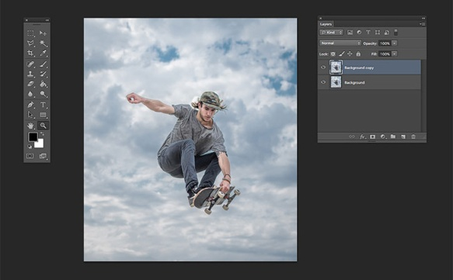](https://photoshop-master.ru/lessons/les5221/2.jpg)

Рис.1.164.-Изображение скейтбордиста.

**Шаг 2**

Выбрав слой-копию фонового слоя на панели слоев, кликните по кнопке векторной маски, чтобы добавить слой-маску к копии(рис.1.165).

[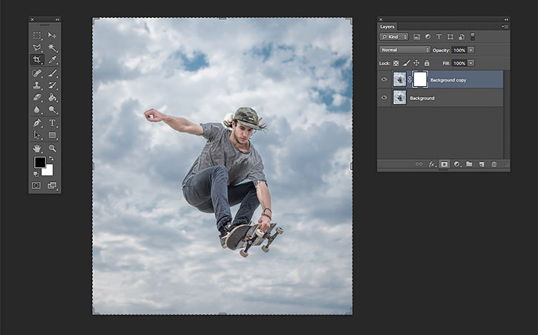](https://photoshop-master.ru/lessons/les5221/3.jpg)

Рис.1.165.-Добавление слой-маски.

**Шаг 3**

Я рекомендую воспользоваться инструментом Brush (Кисть) (B). С его помощью и черного цвета, выбранного в качестве основного на панели инструментов, вы можете скрывать части изображения. Если вы выберите белый в качестве основного цвета, вы, наоборот, будете возвращать скрытые части изображения. Я предпочитаю этот метод инструменту Eraser (Ластик), так как в данном случае у меня есть возможность скрывать части изображения и возвращать их обратно, исправляя ошибки.

Кликните правой кнопкой мыши, чтобы изменить размер кисти на 200 пикселей, а Hardness (жесткость) - на 100% и начните скрывать части фотографии. Я предпочитаю сначала скрывать большие части, чтобы позже приблизить изображение и сконцентрироваться на мелких деталях вокруг тела(рис.1.166).

[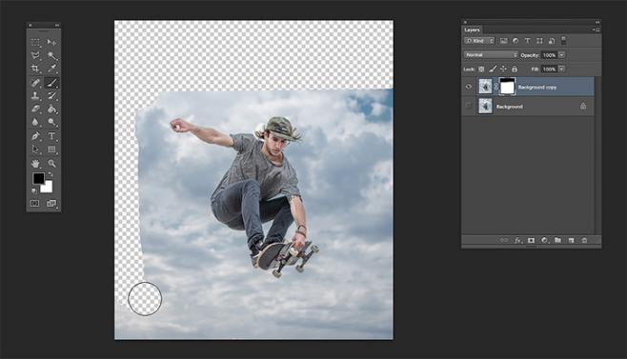](https://photoshop-master.ru/lessons/les5221/4.jpg)

Рис.1.166.-Работа с инструментом Brush.

**Шаг 4**

Давайте приблизим изображение, чтобы поработать над деталями. В процессе я постоянно меняю размер кисти, так как иногда мне нужно добраться до уголков, но я начинаю с размера 30 пикселей и 100%-ой жесткости. Тут очень поможет клавиша (\) - она подсвечивает фон красным цветом и помогает понять, над какими местами еще нужно поработать(рис.1.167).

[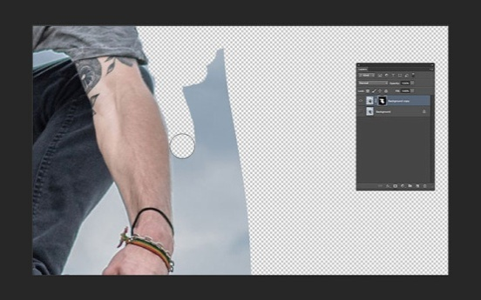](https://photoshop-master.ru/lessons/les5221/5.jpg)  
Рис.1.167.-Изменение масштаба.

2. Как настроить документ и направляющие

**Шаг 1**

В Photoshop нажмите File > New(Файл> Создать). Назовите документ Skateboard Culture(Культура Скейтборда) и установите Width Ширина) на 1275 пикселей, аHeight(Высота) на 1650 пикселей, Background Contents(Содержимое фона) - белый. Я не планирую печатать плакат, так что оставлю разрешение 72 или 150 dpi. Кликните ОК, чтобы создать документ(рис.1.168).

[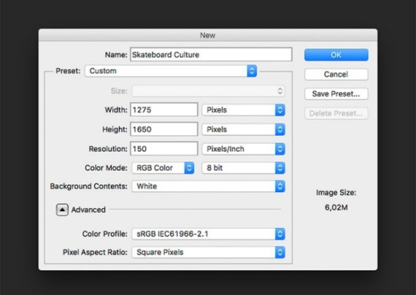](https://photoshop-master.ru/lessons/les5221/6.jpg)

Рис.1.168.-Настройка документа.

**Шаг 2**

Создадим направляющие в нашем документе, чтобы убедиться, что все выровнено так, как мы этого хотим. Единицы измерения моей линейки - дюймы; вы можете поменять их, нажав Photoshop > Preferences > Unitsand Rulers(Photoshop > Настройки > Единицы измерения и линейки). Мы можем перейти кView > New Guide (Просмотр > Новая направляющая), где выскочит новое окно. Мы хотим, чтобы наши направляющие были 0,75 дюйма от каждого края. Выберите горизонтальную ориентацию и в графеPosition(Положение) введите 0,75 дюйма. Нажмите ОК(рис.1.169).

Проделаем то же самое для создания вертикальной направляющей. Чтобы добавить направляющие в верхней и правой части документа, нам просто нужно отнять 0,75 дюйма от длины и ширины страницы. Чтобы показать и скрыть направляющие, нажмите Command-;.

[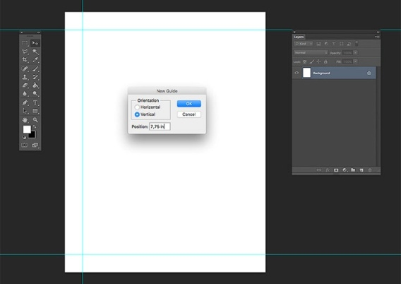](https://photoshop-master.ru/lessons/les5221/7.jpg)

Рис.1.169.-Настройка направляющих.

3. Как продублировать слои и добавить цвет на фон

**Шаг 1**

Давайте продублируем слой-копию со скейтбордистом в наш новый SkateboardCulture(Культура Скейтборда) файл. Чтобы это сделать, кликните по миниатюре слоя правой кнопкой мыши и выберитеDuplicateLayers(Создать дубликат слоя). ПодAs:(Как:) переименуйте слой в Skateboarder (Скейтбордист), а под Destination (Назначение) выберитеDocument>SkateboardCulture(Документ > Культура Скейтборда). Нажмите ОК, чтобы продолжить(рис.1.170).

[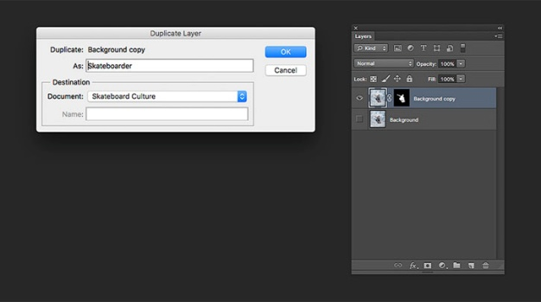](https://photoshop-master.ru/lessons/les5221/8.jpg)

Рис.1.170.-Дублирование скейтбордиста.

**Шаг 2**

Теперь перейдем к нашему документуSkateboardCulture(Культура Скейтборда). Чтобы постер был еще более необычным, сделаем фон черным. Воспользуйтесь инструментом Paint Bucket(Заливка) (G), выберите фоновый слой и кликните по холсту, чтобы заполнить фон цветом(рис.1.171).

[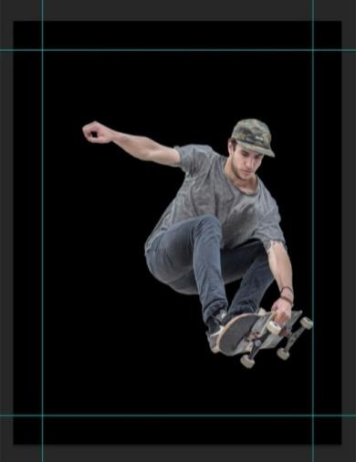](https://photoshop-master.ru/lessons/les5221/9.jpg)

Рис.1.171.- Работа с инструментом Paint Bucket.

4. Как использовать инструмент Liquify (Пластика)

**Шаг 1**

Выбрав фоновый слой, давайте создадим новый, чтобы добавить цветные фигуры. Нажмите Shift-Command-N и назовите наш новый слой соответственно цвету, который мы будем использовать - в данном случае,Pink (Розовый). Проверьте, чтобы в графе Color(Цвет) было выбрано None (Не показывать)(рис.1.172.)

[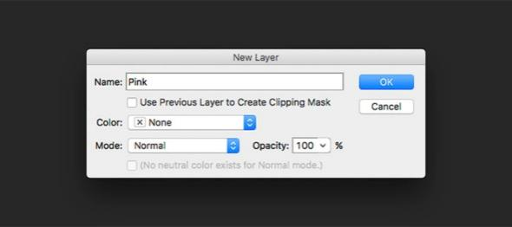](https://photoshop-master.ru/lessons/les5221/10.jpg)

Рис.1.172.- Создание фонового слоя.

**Шаг 2**

Давайте выберем цвет - нужно кликнуть по Set Foreground Colour(Выбор основного цвета) и ввести код цвета #ff0cf0. При помощи инструмента Brush(Кисть) (B), размером 125 пикселей и жесткостью 100%, создайте несколько случайных мазков(рис.1.173).

[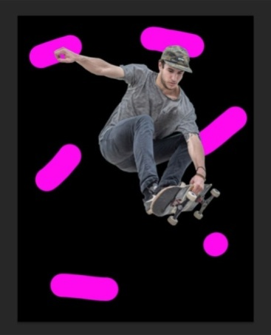](https://photoshop-master.ru/lessons/les5221/11.jpg)

Рис.1.173.-Работа с инструментом Brush.

**Шаг 3**

НажмитеFilter > Liquify(Фильтр > Пластика) или Shift-Command-X, и откроется новое окно, в котором вы увидите выбранный слой. На левой панели выберите Clock Twirl Clockwise (Скручивание по часовой стрелке) (С) и выставьте следующие параметры: Brush Size (Размер): 300,Brush Density(Плотность): 100, and Brush Pressure(Нажим): 100. Примените эту кисть к мазкам в этом новом окне. Наша цель - создать мазки неправильной формы, как бы застывшие в движении, которые смогут послужить в качестве фона на нашем плакате(рис.1.174). Нет правильного или неправильного способа это сделать, так что можете поэкспериментировать!

Вы также можете воспользоваться инструментами Forward Warp(Деформация) (W), Pluck Tool(Сморщивание) (S),иBloat(Вздутие) (B).

Когда закончите, нажмите ОК.

[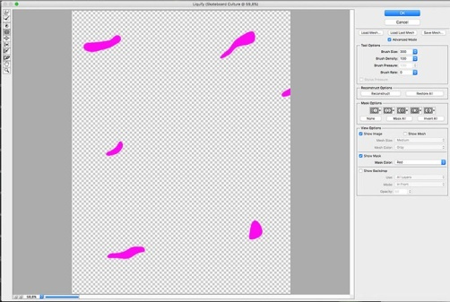](https://photoshop-master.ru/lessons/les5221/12.jpg)

Рис.1.174.-Создание мазки.

**Шаг 4**

Повторите процесс с новыми слоями с мазками желтого (#0fffe10) и зеленого (#0cffd1) цветов.

Мы можем отредактировать некоторые фигуры при помощи слой-масок - тот же метод, что мы использовали, чтобы очистить оригинальное изображение скейтбордиста. Вы можете создавать слой-маски на каждом слое с цветом и при помощи инструмента Brush(Кисть) (B) скрывать или возвращать некоторые части слоя(рис.1.175).

[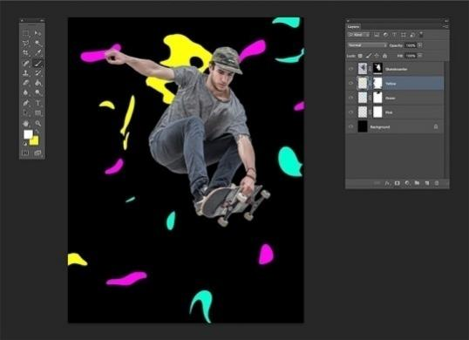](https://photoshop-master.ru/lessons/les5221/13.jpg)

Рис.1.176.- Повторение процесса с мазками.

**Шаг 5**

Давайте отключим видимость цветных слоев и создадим новый. На этом новом слое будут мазки всех цветов, и он будет размещаться за скейтбордистом. Мы делаем это, чтобы изменять форму инструментом Liquify(Пластика) всех трех цветов сразу. Я использую кисть размером 250 пикселей и жесткостью 100%(рис.1.177).

[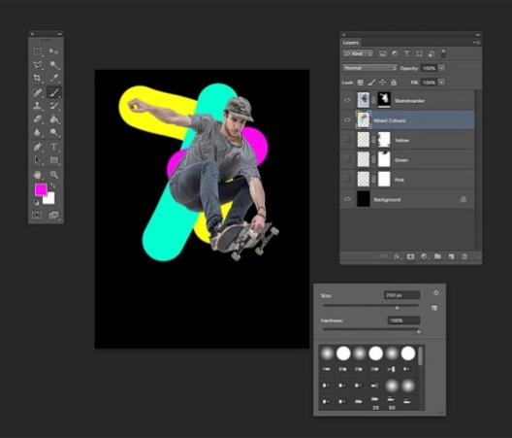](https://photoshop-master.ru/lessons/les5221/14.jpg)

Рис.1.177.-Работа с кистью.

**Шаг 6**

Мы будем делать все то же, что и раньше с инструментом Liquify (Пластика), играя с формами и искажениями, пока не получим результат, который нас удовлетворит. Вы можете изменить размер кисти в новом окне Liquify (Пластика). Повторюсь, тут нельзя сделать правильно или неправильно!

Когда у нас будут все три составляющие, мы можем вернуться к документу и отредактировать упомянутую ранее слой-маску, чтобы сбалансировать цвета(рис.1.178).

[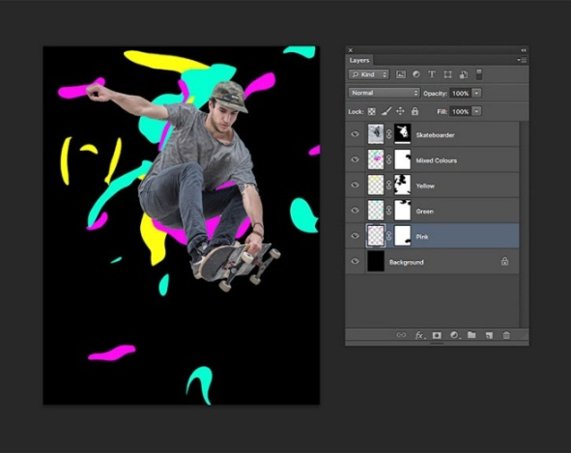](https://photoshop-master.ru/lessons/les5221/15.jpg)

Рис.1.178.-Сбалансирование цвета.

5. Использование инструмента Rectangle (Прямоугольник) и добавление текста

**Шаг 1**

При помощи направляющих, созданных нами в начале урока, мы добавим пару жестких линий к этому модному постеру. Давайте выберем слой, на котором находятся пятна всех трех цветов, и активируем наши направляющие, нажав Command-;.

На панели инструментов выберите Rectangle (Прямоугольник) (U). Перейдите к панели управления наверху. Уберите заливку фигуры, обводку сделайте белого цвета, а ее толщину - 5 пт(рис.1.179).

[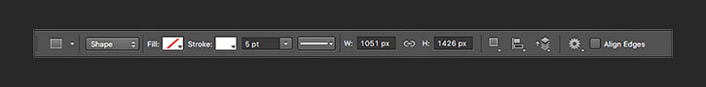](https://photoshop-master.ru/lessons/les5221/16.jpg)

Рис.1.179.-Панель инструментов.

Создайте прямоугольник, опираясь на направляющие. Мы еще к нему вернемся, но сейчас мы отредактируем и добавим еще кое-что. Давайте снова скроем наши направляющие, нажав Command-(рис.1.180);.

[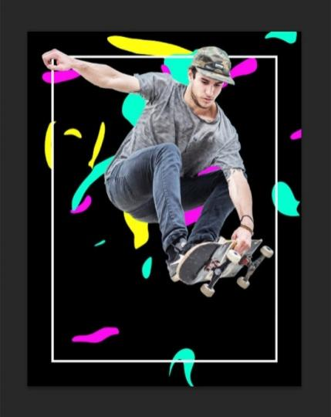](https://photoshop-master.ru/lessons/les5221/17.jpg)

Рис.1.180.- Скрытие направляющих.

**Шаг 2**

При помощи инструмента Type(Текст) (T) введитеSKATE-BOARD CULTURE (СКЕЙТ-БОРД КУЛЬТУРА) в три строки; делаем мы это для того, чтобы занять больше места в нижней части плаката. На панели символа измените шрифт на Universe 93 Black Extended, размер - 75 пт, интерлиньяж - 60 пт. Если вы решили воспользоваться альтернативными шрифтами, результат будет выглядеть немного иначе, но это не важно! Отцентрируйте текст в прямоугольнике, который мы только что создали(рис.1.181).

[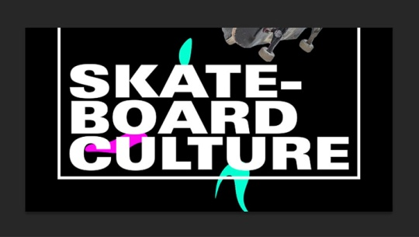](https://photoshop-master.ru/lessons/les5221/18.jpg)

Рис.1.181.- Работа с инструмента Type.

6. Как использовать черно-белые слой-маски

Мы хотим создать иллюзию, что скейтбордист выпрыгивает из плаката, а еще мы хотим, чтобы он не смешивался с загруженным фоном.

**Шаг 1**

Мы прикрепим черно-белую слой-маску к слою со скейтбордистом. Давайте начнем с того, что выберем слой с ним. Перейдите к нижней части панели слоев. Нажмите Create new fill or adjustment layer(Создать новый корректирующий слой или слой-заливку) и, зажав Alt, выберитеBlack & White(Черно-белое). Выскочит окно нового слоя. Назовите этот слой Skateboarder BW(Скейтбордист ЧБ), поставьте галочку в графе Use Previous Layer to Create Clipping Mask(Использовать предыдущий слой для создания обтравочной маски) и нажмите ОК. Это создаст слой, который изменит только цвет слоя со скейтбордистом на черно-белый(рис.1.182).

[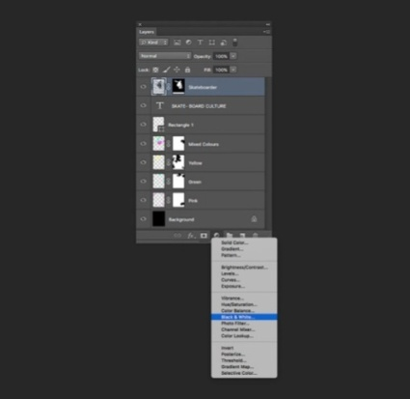](https://photoshop-master.ru/lessons/les5221/19.jpg)

Рис.1.182.- Прикрепление черно-белой маски.

**Шаг 2**

Теперь мы хотим отрегулировать контраст. Выберите оригинальный слой со скейтбордистом и нажмитеImage > Adjustments > Brightness and Contrast(Изображение > Коррекция > Яркость/Контраст). Я решил изменить Brightness Яркость) на 36, а Contrast (Контраст) на 68, чтобы фотография выделялась. Нажмите ОК(рис.1.183).

[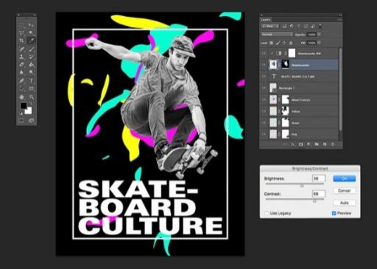](https://photoshop-master.ru/lessons/les5221/20.jpg)

Рис.1.183.-Регулирование контрастности.

**Шаг 3**

[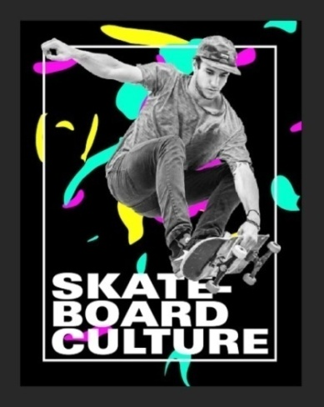](https://photoshop-master.ru/lessons/les5221/21.jpg)Теперь нам нужно немного изменить размер скейтбордиста. Выбрав тот же слой, нажмите Command-T и, зажав Shift, чтобы сохранить пропорции, кликните и потяните любой из углов, увеличив изображение примерно до 120%, и измените его расположение. Мы хотим, чтобы казалось, что скейтбордист выскакивает из прямоугольника, созданного нами ранее(рис.1.184).

Рис.1.184.- Изменение размера.

7. Добавляем финальные детали

Давайте добавим дату и место к этому плакату. Выберите слой с прямоугольником и создайте новый при помощи инструментаRectangle(Прямоугольник) (U), он должен быть вертикальным и располагаться в правой части плаката. Мы можем отрегулировать слойSkateboard Culture(Скейтборд Культура), нажав Command-T и зажав Shift, чтобы сохранить оригинальные пропорции.

Давайте добавим выдуманный текст в этот прямоугольник при помощи инструментаType(Текст) (T). Добавим дату, время и сайт. Когда вы введете информацию, зажмите Command, и текст превратится в объект, который мы сможем повернуть. Зажмите Command, перейдите к одному из углов текста, кликните по нему и поверните. Вы также можете зажать Shift и повернуть текст ровно на 90 градусов(рис.1.185).

[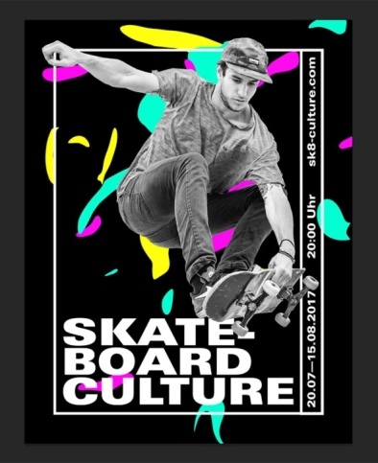](https://photoshop-master.ru/lessons/les5221/22.jpg)

Рис.1.185.-Добавление текста.

Давайте добавим третий прямоугольник поверх заголовка постера, чтобы он сочетался с правым его краем. Ваши слои должны быть расположены, как показано на изображении ниже(рис.1.186).

[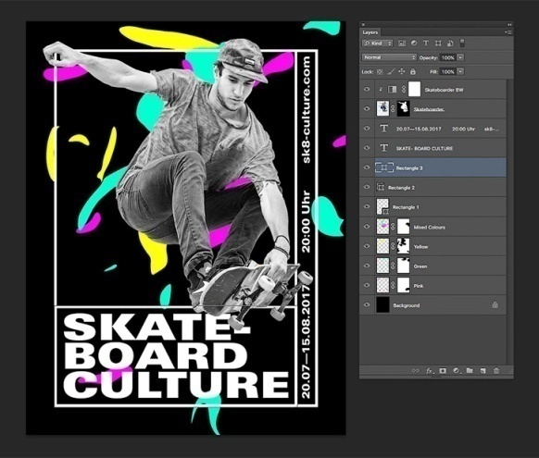](https://photoshop-master.ru/lessons/les5221/23.jpg)  
рис.1.186.- Добавление третьего прямоугольника.

*Примечание переводчика: порядок слоев на скриншоте снизу вверх: Фон, Розовый, Зеленый, Желтый, Все цвета, Прямоугольник 1, Прямоугольник 2, Прямоугольник 3, СКЕЙТ-БОРД КУЛЬТУРА, дата-время-сайт, Скейтбордист, Скейтбордист ЧБ*

8. Как сохранить постер

Нажмите File > Save (Файл> Сохранить), чтобы сохранить файл в формате .PSD, дабы сохранить возможность редактирования или в формате JPEG, если вы хотите выложить его в Интернет(рис.1.187).

[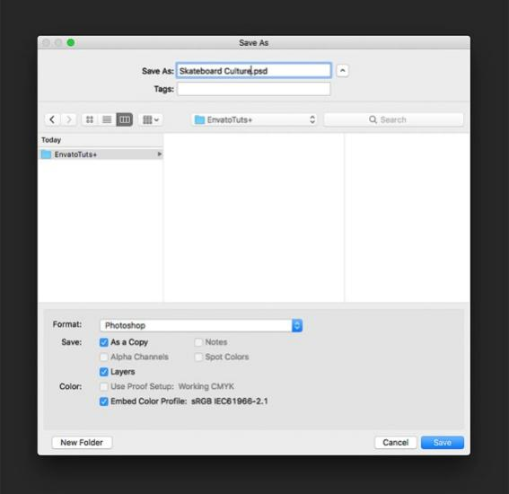](https://photoshop-master.ru/lessons/les5221/24.jpg)

Рис.1.187.- Сохранение документа.

Мы научились собирать промо-материал для социальных сетей(рис.1.188). Сегодня мы узнали, как:

* Очистить изображение при помощи слой-масок
* Форматировать типографику так, чтобы она взаимодействовала с фотографией
* Использовать изображение, чтобы создать необычный постер
* Использовать слой-маски и обтравочные маски, чтобы редактировать цвет только на одном слое
* Использовать инструмент Liquify (Пластика)

[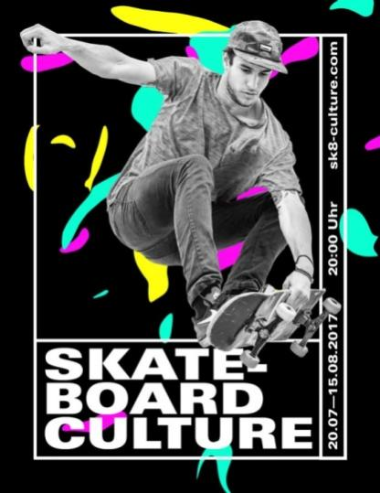](https://photoshop-master.ru/lessons/les5221/25.jpg)

Рис.1.188.-Финальный результат.

**1.3.2Стильный эффект двойной экспозиции в Фотошоп**

**Последовательность выполнения:**

**Шаг 1**

Создайте новый документ в Фотошопе с настройками, которые указаны ниже (рис.1.189):

[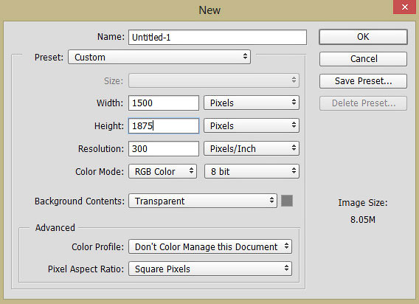](https://photoshop-master.ru/lessons/les4261/2.jpg)

Рис.1.189.-Создание нового документа.

**Шаг 2**

Поместите фотографию с пожилым мужчиной в основной документ и разместите его так, как показано ниже(рис.1.190). Я выбрал данный образ пожилого мужчины для этого урока, но вы можете выбрать любое другое изображение. Вы также можете использовать изображения с темным силуэтом и потом с помощью режима наложения достичь нужного эффекта.

Кроме того, убедитесь, что у выбранного изображения задний фон имеет однотонный сплошной цвет, чтобы на нем не присутствовало ни каких лишних деталей.

[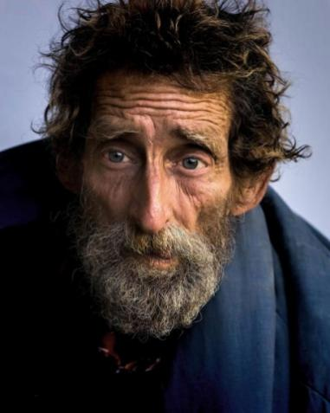](https://photoshop-master.ru/lessons/les4261/3.jpg)

Рис.1.190.-Фотография пожилым мужчиной.

**Шаг 3**

Как ранее было сказано, мы должны использовать изображение, имеющее сплошной однотонный задний фон, но изображения с бесплатных сайтов иногда не соответствуют нужным требованиям. В моем случае фон сплошной, но он не белый. Используйте корректирующий слой Кривые (Curves), чтобы увеличить яркость заднего фона. Цель здесь – отбелить фон, чтобы изображение с городом, который мы будем добавлять позже, был виден на изображении пожилого мужчины. Нажмите на значок, который находится в низу панели слоев и в контекстном меню выберите Кривые… (Curves…)(рис.1.191).

[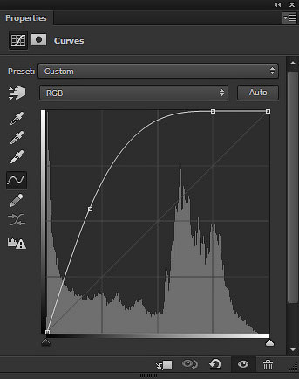](https://photoshop-master.ru/lessons/les4261/4.jpg)

[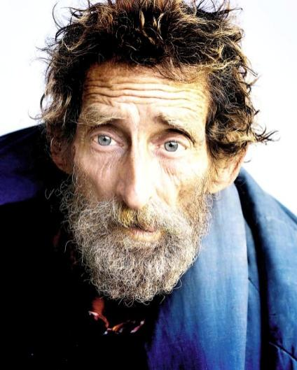](https://photoshop-master.ru/lessons/les4261/5.jpg)

Рис.1.191.-Увилечение яркости заднего фона.

**Шаг 4**

Поскольку мы применили эффект ко всему изображению, то это затронет те части, которые нам не нужны. Лучшее решение, чтобы это исправить – воспользоваться маской корректирующего слоя и стереть эффект там, где он не нужен. Только оставьте его на волосах, чтобы потом получить яркий световой эффект.

На маске слоя Кривых(Curves) с помощью мягкой черной кисти замаскируйте эффект на нужной части изображения(рис.1.192).

[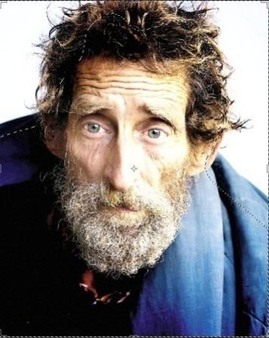](https://photoshop-master.ru/lessons/les4261/6.jpg)

Рис.1.192.- Замаскировака эффекта.

Вот как это выглядит на белом фоне(рис.1.193):

[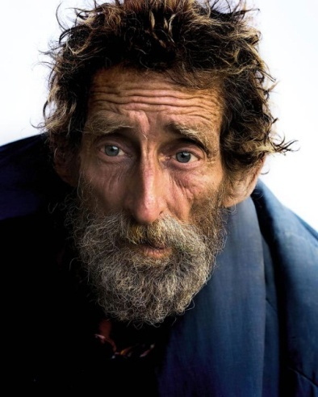](https://photoshop-master.ru/lessons/les4261/7.jpg)

Рис.1.193.-Изображение на белом фоне.

2. Создаем эффект двойной экспозиции

**Шаг 1**

В этом шаге мы создадим эффект двойной экспозиции, добавив изображение города, и соединим его с изображением пожилого мужчины, используя режимы наложения. Также, в этом шаге вы можете поэкспериментировать, добавляя разные фотографии, чтобы получить нужный для вас результат. Поэтому не бойтесь выбирать разные изображения, которые вам нравятся – это может быть город, ручей, лес или любое другое изображение.

Поместите изображение города в основной документ. Воспользуйтесь инструментом Трансформация (Transform Tool) (CTRL + T) и увеличьте изображение, как показано ниже, для того чтобы оно идеально подошло к нашей работе(рис.1.194).

*Примечание:Убедитесь, что вы разместили слой с городом выше слоя с пожилым мужчиной.*

[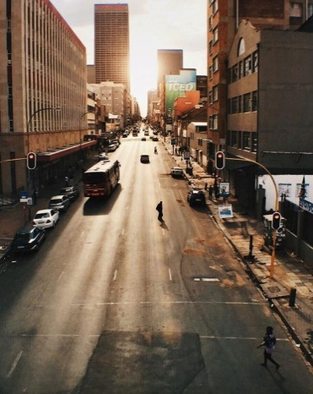](https://photoshop-master.ru/lessons/les4261/8.jpg)

Рис.1.194.-Трансформация.

Измените режим наложения слоя с городом на Экран(Screen) и как видите, у нас получился эффект двойной экспозиции(рис.1.195).

[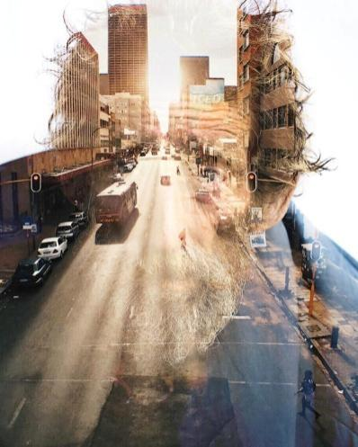](https://photoshop-master.ru/lessons/les4261/9.jpg)

Рис.1.195.-Эффект двойной экспозиции.

**Шаг 2**

В этом шаге мы должны усилить эффект, который создали до этого. Мы сделаем изображение более сюрреалистичным, давайте для этого сделаем более видимой бороду пожилого мужчины.

Добавьте слой-маску к изображению города. Возьмите инструмент Кистьhttps://photoshop-master.ru/lessons/tools/brush.png(Brush Tool) (B). Установите ее непрозрачность(Opacity) и нажим(Flow) около 30%. Теперь замаскируйте часть изображения города, как показано ниже, чтобы сделать более видимой бороду пожилого мужчины и часть его лица. Это создаст сюрреалистический эффект, так как будет казаться, что его борода висит над дорогой. Если вы хотите, вы можете сделать более видимыми другие части лица.

Попытайтесь добиться плавного перехода между изображением пожилого мужчины и города(рис.1.196). Не торопитесь и делайте все аккуратно.

[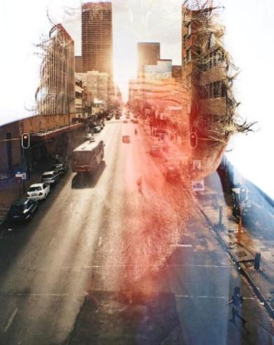](https://photoshop-master.ru/lessons/les4261/10.jpg)

Рис.1.196.- Создание сюрреалистический эффект.

Результат(рис.1.197):

[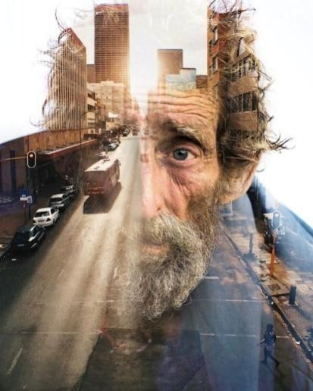](https://photoshop-master.ru/lessons/les4261/11.jpg)

Рис.1.197.-Результат.

3. Добавляем птиц

**Шаг 1**

Создайте новый слой и назовите его «Птицы». Загрузите кисти и нарисуйте птиц, как показано ниже. Не бойтесь рисовать там, где хотите(рис.1.198).

[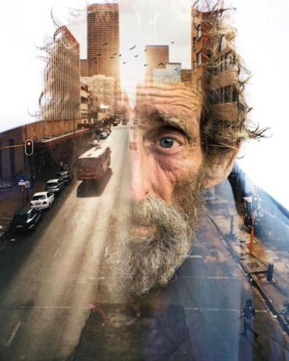](https://photoshop-master.ru/lessons/les4261/12.jpg)

Рис.1.198.-Добавление птиц.

**Шаг 2**

Уменьшитенепрозрачность(Opacity) слоя с птицами до 60%, чтобы казалось, что они растворяются в свете солнца. Это также поможет нам смешать птиц со светом, который мы будем создать в следующем шаге(рис.1.199).

[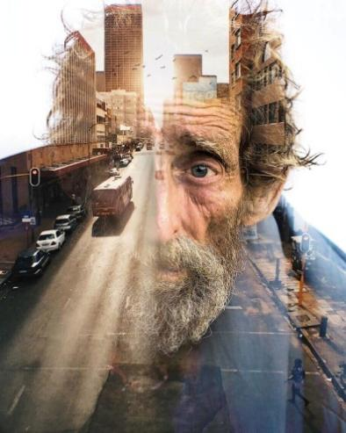](https://photoshop-master.ru/lessons/les4261/13.jpg)

Рис.1.199.-Уменьшение непрозрачности.

4. Создаем световой эффект

**Шаг 1**

Создайте новый слой и назовите его «Свет». Установите цвет переднего плана на #5a4119. Теперь, возьмите большую мягкую круглую кисть и нарисуйте ей так, как показано ниже(рис.1.200).

[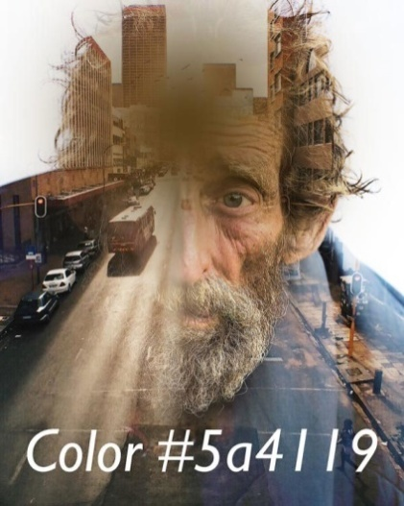](https://photoshop-master.ru/lessons/les4261/14.jpg)

Рис.1.200.-Создание светового эффекта.

**Шаг 2**

Установите режим наложения слоя «Свет» на Линейный осветлитель(Linear Dodge) и уменьшите его непрозрачность до 69%(рис.1.201).

[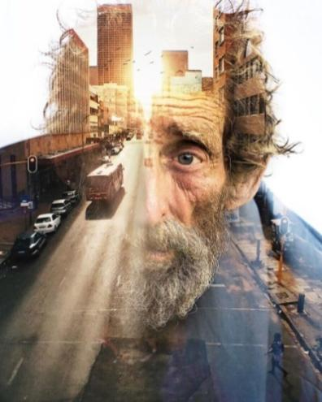](https://photoshop-master.ru/lessons/les4261/15.jpg)

Рис.1.201.-Линейный осветлитель.

5. Финальная корректировка

**Шаг 1**

Создайте корректирующий слой Цветовой баланс(Color Balance) и подкорректируйте цвет. Измените только значение Средних тонов(Midtones)(рис.1.202).

[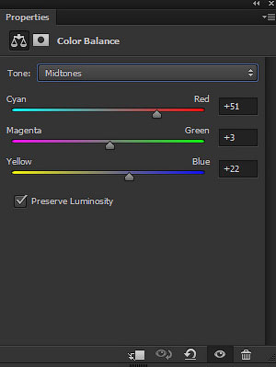](https://photoshop-master.ru/lessons/les4261/16.jpg)

Рис.1.202.-Цветовой баланс.

Результат(рис.1.203):

[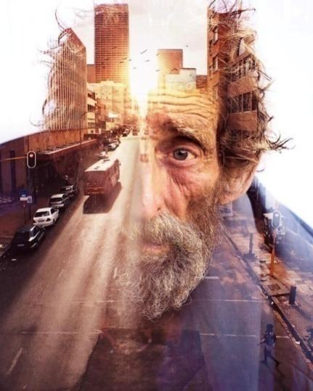](https://photoshop-master.ru/lessons/les4261/17.jpg)

Рис.1.203.-Коррекция света.

**Шаг 2**

Добавьте корректирующий слой Выборочная коррекция цвета (Selective Сolor) и усильте оттенки красного цвета(рис.1.204).

[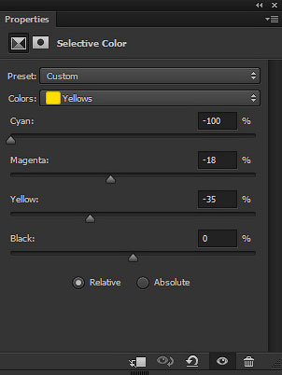](https://photoshop-master.ru/lessons/les4261/18.jpg)

Рис.1.204.-Окно настроек.

Результат(рис.1.205):

[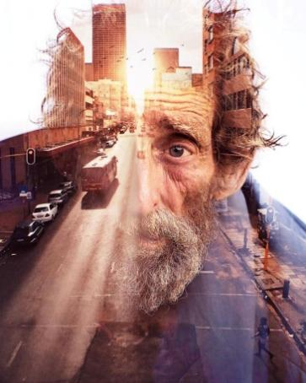](https://photoshop-master.ru/lessons/les4261/19.jpg)

Рис.1.205.-Результат.

**Шаг 3**

Наконец, используйте корректирующий слой Поиск цвета (Color Lookup) и выберите файл «Tension Green»(рис.1.206).

[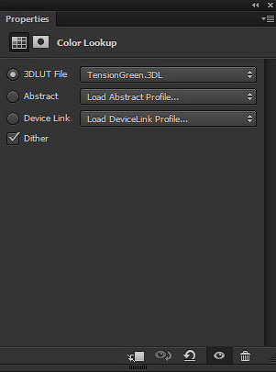](https://photoshop-master.ru/lessons/les4261/20.jpg)

Рис.1.206.-Окно настроек.

Установитенепрозрачность(Opacity) корректирующего слоя на 70%.

[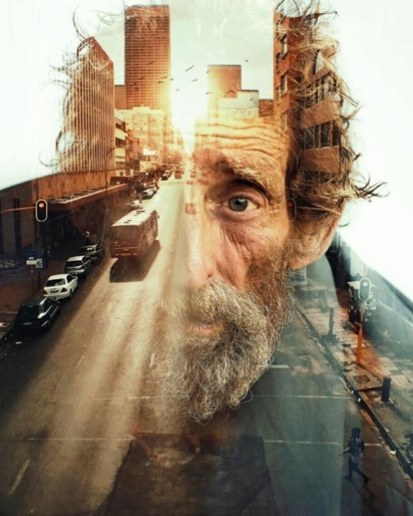](https://photoshop-master.ru/lessons/les4261/21.jpg)Вот окончательный результат(рис.1.207):

Рис.1.207.-Конечный результат.